
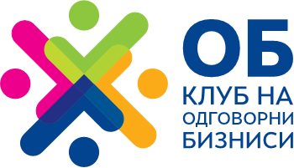
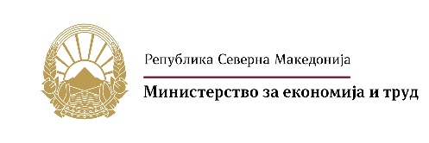

Формулар за аплицирање –
Награда „Партнерства за одржлив развој“

Компаниите и поединците во нив се двигатели на одржливиот развој. Ги бараме најдобрите практики на компаниите во Северна Македонија за да ги одликуваме приодите коишто прават значајни чекори кон одржлив развој создавајќи подобро општество.
Промените не може да ги направиме сами. Меѓусекторската соработка на бизнис секторот, институциите, граѓанските организации и други чинители е неопходност во одржливиот развој. Наградата „Партнерства за одржлив развој“ ги одликува компаниите коишто преку партнерства со други сектори и граѓански организации создаваат значајни промени. Ако вашата компанија проактивно поттикнува меѓусекторска соработка или креира платформи за активација на другите сектори и гради успешни партнерства кои поттикнуваат одржлив развој и градат трајни промени, аплицирајте за оваа категорија. Трагаме по проекти во кои компанијата ја користи својата моќ (мрежи, ланец на добавувачи, човечки ресурси и друго) и ја става на располагање за други (граѓански организации и чинители) за прибирање ресурси и заедничко работење за одржлив развој.
Наградите ги доделува Клубот на одговорни бизниси на Конект во партнерство со Министерството за економија и труд на Република Северна Македонија.
*Напомена: Препорачливо е да се користи онлајн формуларот за аплицирање на повикот, а доколку од одредени причини не сте во можност да пополните онлајн формулар, тогаш пополнетиот формулар за аплицирање во верзија на word документ, испратете го во зададениот рок во повикот на мејлот konekt@konekt.org.mk .

- Назив на компанија:

- Ве молиме напишете краток опис на вашата компанија: (најмногу до 200 зборови)

Опис на проектот / иницијативата (од прашање 3 до прашање 8 напишете најмногу до 1500 зборови вкупно)
- Како лидерството на компанијата е вклучено во проектот?

- Како проектот се поврзува со бизнис стратегијата и делувањето?

- Наведете детали за преземените активности, ресурси и временска рамка.

- Кои чинители се вклучени и на кои начини?

- Ве молиме внесете изјава од партнер/ри (не влегува во вкупниот обем на зборови)

- Како проектот придонел за одржлива промена? Кои се постигнатите резултати, ефекти и влијанија поддржано со квантитативни и квалитативни податоци ? (до 750 зборови)

- Потврдувам дека сите горенаведени информации се веродостојни и се одобрени од правниот застапник на компанијата: (означете со болдирани букви)
- Да
- Не

